３年（ ）組 名前
【みんなのかだい】
○ 学習のすすめ方をしり、動き方の見本を見てイメージをつかもう。
○ じぶんのもくひょう記録をたてよう。

【ぼく・わたしのめあて】

【はばとびとは・・・・】
５～１０ｍのみじかいじょ走からふみ切って遠くにとぶ運動
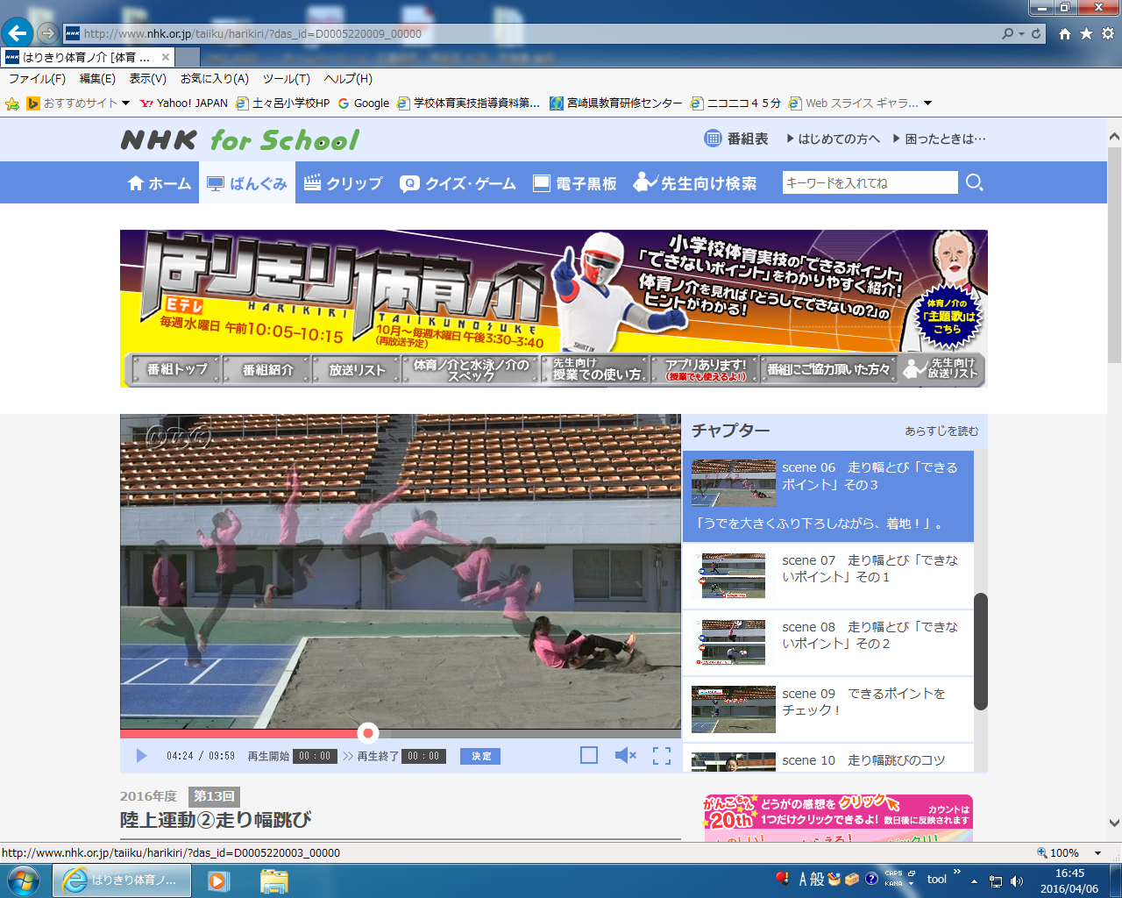
【走りはばとびの記録のいろいろ】
男子の世界記録～８ｍ９５ｃｍ（マイクパウエル）
女子の世界記録～７ｍ５２ｃｍ（ガリナ・チスチャコワ）
男子の日本記録～８ｍ２５ｃｍ（森長正樹）
女子の日本記録～６ｍ８６ｃｍ（池田久美子）
延岡市りく上教室ゆうしょう記録～４ｍ２０ｃｍ
みんなのせんぱい山浦ゆうとさんの記録～４ｍ１４ｃｍ
【ぼく・わたしのさいしょの記録】
点
ｍ ｃｍ

【ぼく・わたしの目ひょう記録】
点
ｍ ｃｍ

【めあてのふりかえり】分かったこと・できたこと・できなかった（かだい）などめあてのふりかえりをしよう。
【わかった・できた・よかった】

【できなかった（かだい）・わからなかった】

【ふりかえり】◎ とてもよい ○ よい △ もう少し
今日の運動を楽しむことができましたか。
みんなときょう力して学習することができましたか。
ルールをまもって学習することができましたか。
じぶんのできなかったこと（かだい）や動きのポイントはよく分かりましたか。

３年（ ）組 名前
【みんなのかだい】
○ はばとびの楽しさにふれよう。
そのために・・・ふみ切とちゃくちのポイントをつかもう。

【ぼく・わたしのめあて】


【ふみ切のポイントをつかもう】

ふみ切足はどっちかな？ ぼく・わたしのふみ切足は 足です。
やってみた できた!! 完璧!!
【ふみ切】
つま先でよわく・足のうらぜんたいで強く
【ちゃくち】
かた足で・りょう足でひざをまげて「ん」
【これができるとすごい！！】
りょう手をあげて「バンザイ」

大切なポイント


【ぼく・わたしの今日の記録】 【前の時間からの記録ののび】
点
点

【めあてのふりかえり】分かったこと・できたこと・できなかった（かだい）などめあてのふりかえりをしよう。
【わかった・できた・よかった】

【できなかった（かだい）・わからなかった】

【ふりかえり】◎ とてもよい ○ よい △ もう少し
今日の運動を楽しむことができましたか。
みんなときょう力して学習することができましたか。
ルールをまもって学習することができましたか。
じぶんのできなかったこと（かだい）や動きのポイントはよく分かりましたか。

３年（ ）組 名前
【みんなのかだい】
○ はばとびの楽しさにふれよう。
そのために・・・じょ走のリズムをつかんではばとびを楽しもう。

【ぼく・わたしのめあて】

わかった やって できた!!
みた
【さいごの３歩のじょ走】ｲﾁ・ﾆｯ・ｻﾝ（ﾀ･ﾀ･ﾀｰﾝのリズム）

【５歩のじょ走】イチ、二―、イチ・ﾆｯ・ｻﾝ（タン・タン・ﾀ･ﾀ･ﾀｰﾝのリズム）
【じょ走】スピードを（ ）
大切なポイント

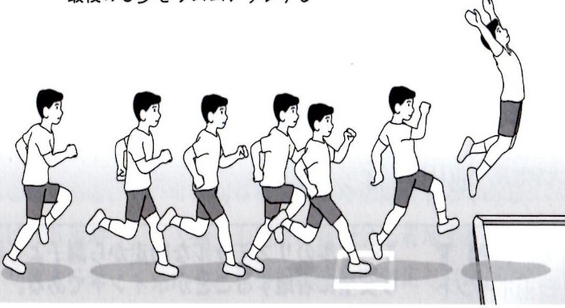

【れんしゅうのし方】やってみたれんしゅうをチェックしよう。
□ みんなで声に出してリズムをつかむ。
□ ケンステップを使ってリズムをつかむ。
□ 友達に見てもらい動きをかくにんする。

【ぼく・わたしの今日の記録】 【前の時間からの記録ののび】
点
点

【めあてのふりかえり】分かったこと・できたこと・できなかった（かだい）などめあてのふりかえりをしよう。
【わかった・できた・よかった】

【できなかった（かだい）・わからなかった】

【ふりかえり】◎ とてもよい ○ よい △ もう少し
今日の運動を楽しむことができましたか。
みんなときょう力して学習することができましたか。
ルールをまもって学習することができましたか。
じぶんのできなかったこと（かだい）や動きのポイントはよく分かりましたか。

３年（ ）組 名前
【みんなのかだい】
○ はばとびを楽しみながら自分の記録にちょうせんしよう。
そのために・・・いろんな場でれんしゅうして、じぶんがうまくできないこと（かだい）に気づこう。

【ぼく・わたしのめあて】

【ぼく・わたしのかだい（うまくできないこと）】 右から○をつけていこう。
かだい | できていないことは何だろう？ | れんしゅう方ほう
じょ走 | タ・タ・ターンのリズムができていない。 | ケンステップを使って声を出しながら３歩のリズムのれんしゅうをする。
じょ走 | スピードが上がってない。 | みんなで声に出しながら早いリズムに合わせて走る。
ふみ切 | 足のうらぜんたいで強くふみ切れていない。 | ふみ切ばんとダンボールを使ってふみ切のれんしゅうをする。
ちゃくち | ひざをまげて「ん」の字になっていない。 | ステージからのとびおりをする。
「バンザイ」
タタターンのリズム
【ぼく・わたしの今日の記録】
点
ひざをまげてちゃくち「ん」の字

【前の時間からの記録ののび】
点
スピードを上げる
足のうらぜん体で力強く「バン」

【めあてのふりかえり】分かったこと・できたこと・できなかった（かだい）などめあてのふりかえりをしよう。
【わかった・できた・よかった】

【できなかった（かだい）・わからなかった】

【ふりかえり】◎ とてもよい ○ よい △ もう少し
今日の運動を楽しむことができましたか。
みんなときょう力して学習することができましたか。
ルールをまもって学習することができましたか。
じぶんのできなかったこと（かだい）や動きのポイントはよく分かりましたか。

３年（ ）組 名前
【みんなのかだい】
○ はばとびを楽しみながら自分の記録にちょうせんしよう。
そのために・・・かだい（じぶんがうまくできないこと）に合った場をえらんでれんしゅうしよう。

【ぼく・わたしのかだい（うまくできないこと）】 左から○をつけていこう。
かだい | できていないことは何だろう？ | どんなれんしゅうをしますか？
じょ走 | タ・タ・ターンのリズムができていない。 | みんなで声に出しながら早いリズムに合わせて走る。
じょ走 | スピードが上がってない。 | みんなで声に出しながら早いリズムに合わせて走る。
ふみ切 | 足のうらぜんたいで強くふみ切れていない。 | ふみ切ばんを使ってふみ切のれんしゅうをする。  ○ ダンボールをとびこえる。
ちゃくち | ひざをまげて「ん」の字になっていない。 | ステージからのとびおりをする。
【ぼく・わたしのめあて】

「バンザイ」
タタターンのリズム
【ぼく・わたしの今日の記録】
点
ひざをまげてちゃくち「ん」の字

【前の時間からの記録ののび】
点
スピードを上げる
足のうらぜん体で力強く「バン」

【めあてのふりかえり】分かったこと・できたこと・できなかった（かだい）などめあてのふりかえりをしよう。
【わかった・できた・よかった】

【できなかった（かだい）・わからなかった】

【ふりかえり】◎ とてもよい ○ よい △ もう少し
今日の運動を楽しむことができましたか。
みんなときょう力して学習することができましたか。
ルールをまもって学習することができましたか。
じぶんのできなかったこと（かだい）や動きのポイントはよく分かりましたか。

３年（ ）組 名前
【みんなのかだい】
○ はばとびを楽しみながら自分の記録にちょうせんしよう。
グループたいこうせんと記録会を楽しもう。

【ぼく・わたしのめあて】

【はばとびのぼく・わたしのまとめ】
ぼく・わたしは のじょ走でふみ切足は
足
歩
さいしょの記録は で
点
ｍ ｃｍ
さいごの記録は で
点
ｍ ｃｍ
記録ののびは で のびた。
点
ｍ ｃｍ

【たん元のふりかえり】はばとびのべんきょうをふりかえってかんそうを書こう。
自分のきろくののびやそのりゆう、ともだちと教え合いながら学習したことなどできるだけくわしく書いてみよう。わかったことやむずかしかったことなども書いてください。

【ふりかえり】◎ とてもよい ○ よい △ もう少し
今日の運動を楽しむことができましたか。
みんなときょう力して学習することができましたか。
ルールをまもって学習することができましたか。
じぶんのできなかったこと（かだい）や動きのポイントはよく分かりましたか。

